070721

J’ai tout usé ma culotte
(bal)

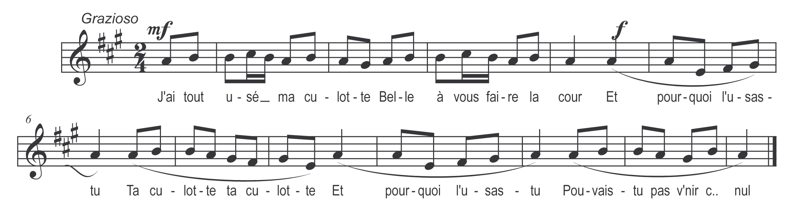

J’ai tout usé ma culotte
Belle à vous faire la cour
Et pourquoi l’usas-tu
Ta culotte ta culotte
Et pourquoi l’usas-tu
Pouvais-tu pas v’nir c..nu

